Vereinfachte Abhängigkeiten mit Graphviz
Graphviz ist ein ziemlich geniales Tool, um Zusammenhänge (neudeutsch: Graphen) auf's Papier zu bringen. Aber so mächtig, wie das Tool ist, so kompliziert wird die Syntax und vor allem das Linien- Ziehen zwischen den Nodes, wo man mächtig aufpassen muß, sich in den Node- IDs nicht zu verheddern.
Ausserdem wird das Ganze auch ein ziemlicher Knoten, wenn ein paar zentrale Notes die Wurzel für viele Abhängigkeiten sind und damit so ziemlich überall hin verbunden werden müssen.
Und wenn man schon mal dabei ist, wäre es auch schön, wenn man nach Bedarf mehrere Dateien laden könnte und sie zu einer Übersicht zusammen zu fügen, um verschiedene Ansichten erzeugen zu können, ohne die Details parallel in mehreren Graphviz- Quelldateien pflegen zu müssen.
Daraus entstand dann

Simple_Graphviz
Simple_Graphviz ist ein kleines Python- Script, was folgendes macht:
- es liest eine oder mehrere Eingabedateien ein, die in einer einfachen Syntax beschreiben, welche Elemente von welchen anderen Elementen abhängen
- Wenn vor den Namen eines Elements ein führendes _ (Underline) gesetzt wird, wird dieses Element als Signal betrachtet.
Das Ergebnis wird in die Standard-Ausgabe geschrieben, als kleine Erleichterung kopiert das Programm das Ergebnis auch direkt ins Clipboard zur Weiterverwendung, wenn es im Betriebssystem die nötigen Clipboard- Treiber finden kann.
Alle Signal- Elemente werden als Pfeile gezeichnet werden und nicht mehr mit Ihrem Wurzel- Element verbunden, statt dessen tauchen sie überall, wo sie referenziert werden, als eigenständiger Knoten auf, so dass das die Diagramme durch weniger Striche und Ebenen übersichtlicher werden.

Die Eingabe- Syntax
Vom Format her sind die Eingabe- Dateien in YAML formatiert:
"_docker":
c: green
deps:
- Server
- gitlab
"Digitale Fahrzeugakte":
deps:
- docker
- Release
"CD CI":
deps:
- docker
- _Release
Wie man erahnen kann, hat jedes Element seine deps, das sind die Elemente, von denen das jeweilige Element abhängig ist. Es gibt auch noch die optionalen Parameter c und s, mit denen man die Farbe und den Shape des Knotens in der Darstellung setzen kann. Signale werden aber immer als Pfeil gezeichnet.
Wie man auch sehen kann, sind zwei Elemente (_docker und _Release) per Unterstrich _ als Signale gekennzeichnet.
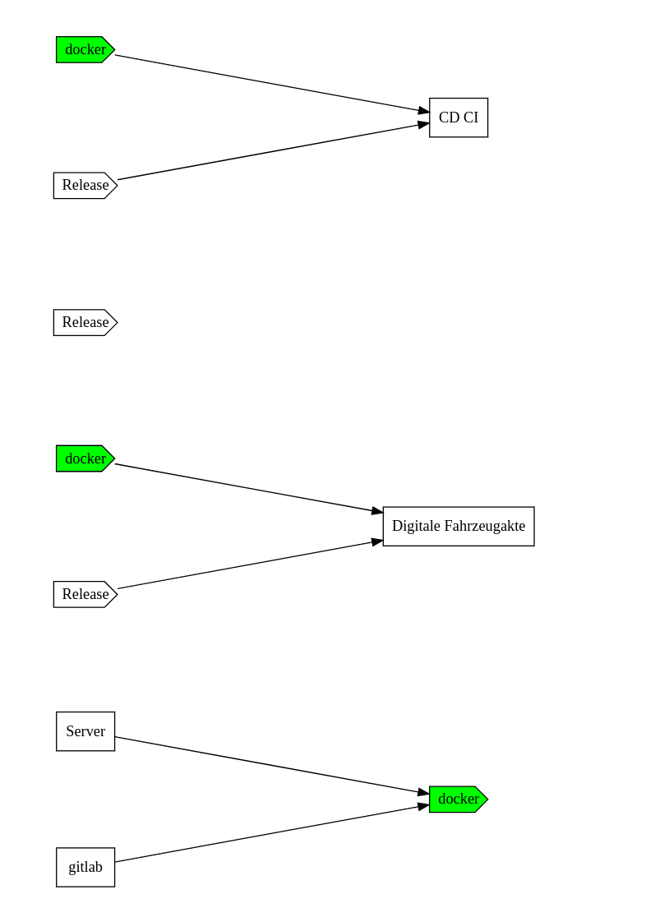

Das Programm
Nichts besonderes: Das Python- Programm benötigt die Pakete für YAML und fürs Clipboard (am besten in einer virtuellen .venv- Umgebung)
pip install clipboard pyyaml
Ohne Angabe von Eingabedateien wird defaultmäßig nach simple_graphviz.yaml gesucht, ansonsten werden die angegebenen Eingabedateien zu einer gemeinsamen Ausgabe zusammengefasst.
python simple_graphviz.py [Eingabe_1.yaml ...]
und weil's sich nicht lohnt, dafür ein eigenes Repository aufzumachen, hier das Listing
import sys
import os
import yaml
import clipboard
output = ""
index = 1
nodes = {}
def collect_output(text):
global output
output += str(text)+os.linesep
def print_output():
global output
print(output)
try:
clipboard.copy(output)
print("result copied into clipboard")
except:
pass
def init_node(name, is_signal):
global index, nodesn
if name not in nodes:
nodes[name] = {
"index": index,
"style": "box",
"color": "white",
"deps": [],
"label": name,
"signal": is_signal
}
index += 1
return True
if is_signal: # when a dependency node is been written as signel anywhere, the note is set as signal globally
nodes[name]["signal"]=True
return False
def transform_nodes(nodes_raw):
global nodes
for node_raw_name, node_raw_data in nodes_raw.items():
if node_raw_name[:1] == "_":
node_raw_name = node_raw_name[1:]
is_signal = True
else:
is_signal = False
# if the node was defined before through a dependency, it might miss it's signal flag
if not init_node(node_raw_name, is_signal) and is_signal:
nodes[node_raw_name]["signal"] = is_signal
this_node = nodes[node_raw_name]
for node_key, node_value in node_raw_data.items():
if node_key == "s":
this_node["style"] = node_value
elif node_key == "c":
this_node["color"] = node_value
if node_key == "deps":
for dep_node_name in node_value:
if dep_node_name[:1] == "_":
real_node_name = dep_node_name[1:]
node_is_signal = True
else:
node_is_signal = False
real_node_name = dep_node_name
init_node(real_node_name, node_is_signal)
this_node["deps"].append(dep_node_name)
def create_output():
global nodes,index
# first we do the root ones
collect_output("digraph G {")
collect_output('''ratio="fill";
size="8.3,11.7!";
rankdir="LR";
margin=0;''')
for node_name, node_data in nodes.items():
if node_data["signal"]:
collect_output("{} [shape=cds, style=filled, fillcolor={}, label=\"{}\"]".format(
"L"+str(node_data["index"]), node_data["color"], node_name))
else:
collect_output("{} [shape={}, style=filled, fillcolor={}, label=\"{}\"]".format(
"L"+str(node_data["index"]), node_data["style"], node_data["color"], node_name))
# now we do the connections and create the signal nodes
for node_data in nodes.values():
for dep_node_name in node_data["deps"]:
if dep_node_name[:1] == "_":
dep_node_name = dep_node_name[1:]
signal_color=nodes[dep_node_name]["color"]
if nodes[dep_node_name]["signal"]:
collect_output("{} [shape=cds, style=filled, fillcolor={}, label=\"{}\"]".format(
"L"+str(index), signal_color, dep_node_name))
collect_output("{} -> {}".format(
"L"+str(index), "L"+str(node_data["index"])))
index+=1
else:
dep_node_index=nodes[dep_node_name]["index"]
collect_output("{} -> {}".format(
"L"+str(dep_node_index), "L"+str(node_data["index"])))
collect_output("}")
if len(sys.argv) > 1:
input_file_path_array = sys.argv[1:] # all args except [0] (script path)
else:
input_file_path_array = ["simple_graphviz.yaml"]
for input_file_path in input_file_path_array:
with open(input_file_path, "r") as stream:
try:
nodes_raw = yaml.safe_load(stream)
transform_nodes(nodes_raw)
except yaml.YAMLError as exc:
print(exc)
create_output()
print_output()

